复旦大学附属中山医院厦门医院补充编内工作人员招聘启事（2020年3月）

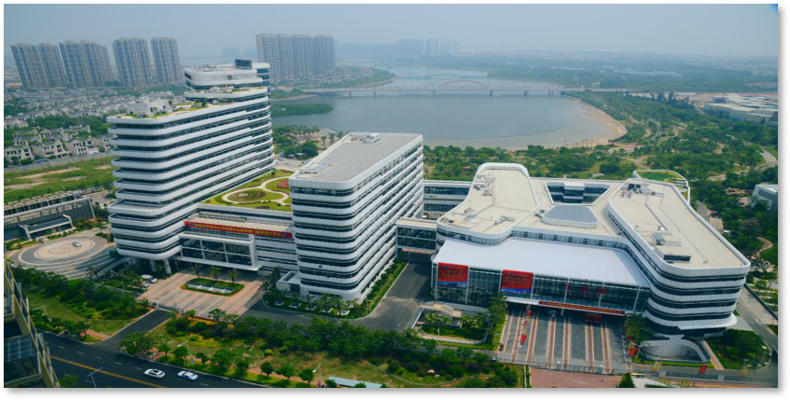

复旦大学附属中山医院厦门医院系隶属厦门市卫生健康委员会的全民事业单位，是厦门市委、市政府重大民生工程建设项目，建设发展目标是建成集医疗、教学、科研、预防保健为一体的海峡西岸一流的三级甲等医院。医院由复旦大学附属中山医院负责管理。
现因业务发展，复旦大学附属中山医院决定组织实施2020年复旦大学附属中山医院厦门医院编内工作人员招聘考试工作,招聘有关事项如下：
一、报考条件
（一）基本条件
1、具有中华人民共和国国籍；
2、拥护中华人民共和国宪法；
3、具有良好的品行和正常履行岗位职责的身体条件;
4、具备招聘岗位设置的资格条件；
5、医师岗位须具有全日制普通教育医学专业本科及以上学历，并具有医学学士及以上学位；
6、医师岗位须通过全国大学英语四级以上考试（提供合格证书或425分以上成绩报告单）。

（二）不得报考或取消报考（聘用）资格的情形
1、曾因犯罪受过刑事处罚的；
2、曾被开除公职的；
3、公务员或参照公务员法管理机关（单位）工作人员（以下简称“参公人员”）被辞退未满5年的；
4、考录（不含转任）后服务年限（含试用期）不满2年以及未达到与当地公务员主管部门或单位组织人事部门约定服务年限的公务员和参公人员；
5、报名时不是试用期内公务员或参公人员，但在报名之后、聘用之前成为试用期内公务员或参公人员的，取消其考试或聘用资格；
6、现役军人；
7、普通高等院校全日制在读的非应届毕业生（即2021年及以后才学业期满的全日制普通教育学生）；
8、涉嫌违法犯罪正在接受司法调查尚未做出结论的，或尚未解除党（政）纪处分的，或正在接受纪律审查的;
9、聘用后即构成应回避关系的；
10、法律法规规章规定不得聘为事业单位人员的。
福建省内机关、事业单位、公立医疗卫生机构工作人员须征得所在单位同意方可报名，并须在面试资格复核时提供所在单位同意报考书面证明，否则视为自动放弃资格。其中福建省内机关、事业单位、公立医疗卫生机构的编内工作人员所提供的单位同意报考书面证明须明确同意按调动方式办理相关聘用手续，否则视为自动放弃资格。
对考生资格的审核贯穿招聘全程，一经查实报考人员不符合简章规定或不符合招聘岗位资格条件或提供虚假信息（含考核期间提供的证明材料等），立即取消考试、聘用资格或解除聘用合同。
二、补充工作人员考核形式
本次公开招聘采取笔试和面试的方式。
1、笔试内容：岗位相关知识；
2、面试：
1）个人PPT中文制作、英语汇报（3-5分钟），内容包括学习工作经历、临床工作、专业技能、科研工作（发表论文）、个人综合素质、英语能力等；
2）专家提问。
三、时间安排
1、报名时间：2020年3月14日上午 8:00—3月30日下午17:00
2、资格初审： 我院将组织专家团队对考生报考资格进行初审，初审合格者将通过电话或短信的方式予以告知。
3、资格复核及笔试、面试：具体时间及安排以短信或电话通知为准。
四、联系方式
（一）招聘专线： 0592-3569173
（二）电子邮箱：hr@zsxmhospital.com
（三）联 系 人：刘老师、郑老师
（四）报名方式：请于截止日期前，完成网络系统报名，并按照以下纸质材料清单，将材料复印件按照顺序装订成册，在3月30日下午17:00前寄到复旦大学附属中山医院厦门医院。
1、网络系统报名
登录网络系统（建议使用谷歌浏览器，方法1:点击以下网址：http://rszp.zsxmhospital.com:8101/；方法2：查看路径：复旦大学附属中山医院厦门医院官网http://www.zsxmhospital.com/——人才招聘——下载及网络填报专区——复旦中山医院厦门医院招聘信息填报登记系统）填写信息、上传材料扫描件，确认信息无误后点击保存。
注意事项：该步骤必须要完成，否则视为报名不成功。
2、寄送纸质材料
（1）收件地址：厦门市湖里区金湖路668号复旦大学附属中山医院厦门医院1号门保安岗亭。收件人：人力资源部刘老师/郑老师。收件人电话：0592-3501990（此电话仅用于邮寄快递使用）。邮政编码：361006。

注意事项：①信封左下角注明“厦门医院”，在收件截止时间前寄到；②需将纸质材料复印件按如下清单依序装订成册，不齐全的报名材料视为报名无效。
（2）纸质材料清单：
1）《岗位应聘申请表》：①方法1：在复旦中山厦门医院招聘信息填报登记系统网络报名成功后，从该系统导出《岗位应聘申请表》，核对无误后打印并在表格相应区域签字。②方法2：前往复旦中山厦门医院官网（路径：人才招聘-下载及网络填报专区）下载《岗位应聘申请表》，打印后在表格相应区域签字。
2）应届毕业生需再提供：个人简历、毕业生就业推荐表复印件、所有在校期间成绩单复印件（从第一学历到最高学历）、已取得的所有学历学位证书复印件（含中专及以上）、国家四级和六级英语等级证书或成绩单的复印件、计算机等级证书、身份证复印件、完成住院医师规范化培训的需提交住院医师规范化培训合格证书复印件或规培完成合格证明、所有已取得的岗位相关资格证和执业证书复印件、所获奖励的证书复印件和其他岗位要求的证书复印件、学校研究生科或教务处出具的研究生学位类型证明（科研型/专业型）、第一作者发表的论著复印件（须含封面、目录和全文，论文出版截止日期2020年3月30日（以期刊正式出版为准））、作为主要负责人申请的课题证明材料复印件。
非应届毕业生需再提供：个人简历、已取得的所有中专及以上学位学历证书复印件、国家四级和六级英语等级证书、计算机等级证书、身份证复印件、所有已取得的岗位相关资格证和执业证书复印件和其他岗位要求的证书复印件、学校研究生科或教务处出具的研究生学位类型证明（科研型/专业型）、第一作者发表的论著复印件（须含封面、目录和全文，论文出版截止日期2020年3月30日（以期刊正式出版为准））、作为主要负责人申请的课题证明材料复印件。
报考医师类岗位且在2010年及以后参加工作的，还需提供完成住院医师规范化培训的需提交住院医师规范化培训合格证书复印件（规培完成合格证明无效）。
3）符合加分政策的人员另需提供以下材料复印件（加分政策详见本次招聘简章第四部分第2小点）：
①符合加分政策的退役士兵（含大学生退役士兵）安置在厦门市的，可于上班时间持身份证、退伍证前往厦门市退役军人事务局移交安置与就业创业处开具证明材料（联系电话0592-2226263）；安置在厦门市以外的，可由安置地县级及以上退役军人事务部门开具证明。
②服务基层毕业生提供以下材料：组织实施相应项目的机构出具的服务基层期满考核合格证书（或服务期满考核合格材料），福建户籍或福建生源证明材料。
③符合加分政策的我市退役优秀运动员可持相应奖项证书前往厦门市体育局人事处开具书面证明材料(联系电话0592-5339323)。
3、注意事项
报考人员报名时须认真阅读招聘岗位资格条件，确认符合方可报名，并对本人报名资格及所提供材料的真实性负责。资格条件的审核贯穿本次招聘过程，凡弄虚作假或不符合报考条件和岗位要求的，一经核实，立即取消其考试资格或聘用资格。
报名结束后，复旦大学附属中山医院将组织相关专家团队根据岗位资格条件对报考人员进行资格初审。初审合格者将通过电话或短信的方式予以告知，请报考者确认所留的联系方式准确无误并保持畅通。
招聘岗位具体资格条件设置由招聘单位及复旦大学附属中山医院负责解释说明和资格审核。
五、人事管理及待遇
1、用人单位对拟聘人员的聘用须按照事业单位岗位设置管理原则、根据本单位发布的招聘岗位进行聘任。如用人单位的拟聘岗位数量不足或拟聘人员不具备相应岗位聘任资格条件的，可实行高职低聘。在省外或中央各部委所属企事业单位取得专业技术职务后（含军队转业技术干部）调入本市的专业技术人员，其专业技术职务任职资格须经本市相应职改部门确认后方可进行岗位聘任。
2、拟聘人员办理就业手续后，依据《事业单位人事管理条例》、《厦门市事业单位聘用制暂行规定》，此次招聘人员与复旦大学附属中山医院厦门医院签订聘用合同。今后工作地点为复旦大学附属中山医院厦门医院。
3、聘用人员的人员身份以及工龄、工资、养老保险等待遇由相关部门查阅个人人事档案后，依据厦门市有关规定认定。
4、住院医师-基地住培岗位性质为编内，人员将以单位人身份在复旦大学附属中山医院完成住培全过程。
六、未尽事宜最终由复旦大学附属中山医院解释。

附件：
复旦大学附属中山医院厦门医院补充编内工作人员招聘简章(2020年3月)
复旦大学附属中山医院厦门医院补充编内工作人员招聘岗位信息表(2020年3月)
福建省机关事业单位招考专业指导目录（2019年）

复旦大学附属中山医院厦门医院
2020年3月13日

